**Compte-rendu Séance 8 (02/03/20) :**

Le pot de fleur intelligent

Coline Massuel Groupe 3 (Peip 2)

* **Programme humidité :**

J’ai commencé la séance par régler un problème sur mon programme d’humidité avec module RTC. En effet, il y avait une fonction du programme qui se trouvait dans le void loop (qui est elle-même une fonction), donc le programme ne fonctionnait pas. J’ai donc sorti cette fonction du void loop et ce dernier a fonctionné.

Cependant, après réflexion, nous avons décidé Jade et moi de ne pas inclure le module RTC dans ce programme, devant ainsi relevé l’humidité de la plante toutes les 10 minutes. Le capteur d’humidité n’étant pas très fiable, la rose serait arrosée trop souvent.

* **Collage support bande de led + design :**

Nous avons de nouveau essayé de coller la bande en plastique devant accueillir la bande de led, car celle-ci s’est décollée. Cependant, elle n’a tenu que quelques minutes. Nous avons alors acheté de la super glue, plus résistante que la colle du pistocolle.

Nous avons ensuite créé une petite carte collée sur notre pot de fleur, avec son nom.

* **Test final :**

Pour finir, nous avons en binôme réalisé le montage final de notre projet. Nous avons effectué tous les branchements (de tous les composants) et nous avons fini de rassembler tous nos sous-programmes dans un même grand programme nommé « envois_données_applis ».

Nous avons effectué des tests sur le capteur d’humidité + pompe, qui fonctionne donc bien. Nous avons fixé un seuil d’humidité à 150, ce qui nous parait cohérent après avoir effectué une série de mesures avec différentes terres plus ou moins humides.

En ce qui concerne le capteur de luminosité, nous avons eu quelques problèmes. En effet, les leds blanches s’allument bien lorsque la plante manque de luminosité, mais lorsque la plante ne manque pas de luminosité, les leds d’ambiance (colorées) ne s’allument qu’une seule fois chacune pendant une durée de 3 secondes, et les leds blanches s’allument ensuite. Nous pensons qu’il y a soit un problème d’indentation et ainsi que notre programme ne rentre pas dans la bonne boucle, ou alors il se peut que ce soit un problème de compteur. Nous sommes en train de retravailler ce programme afin de régler ce problème pour la présentation finale.

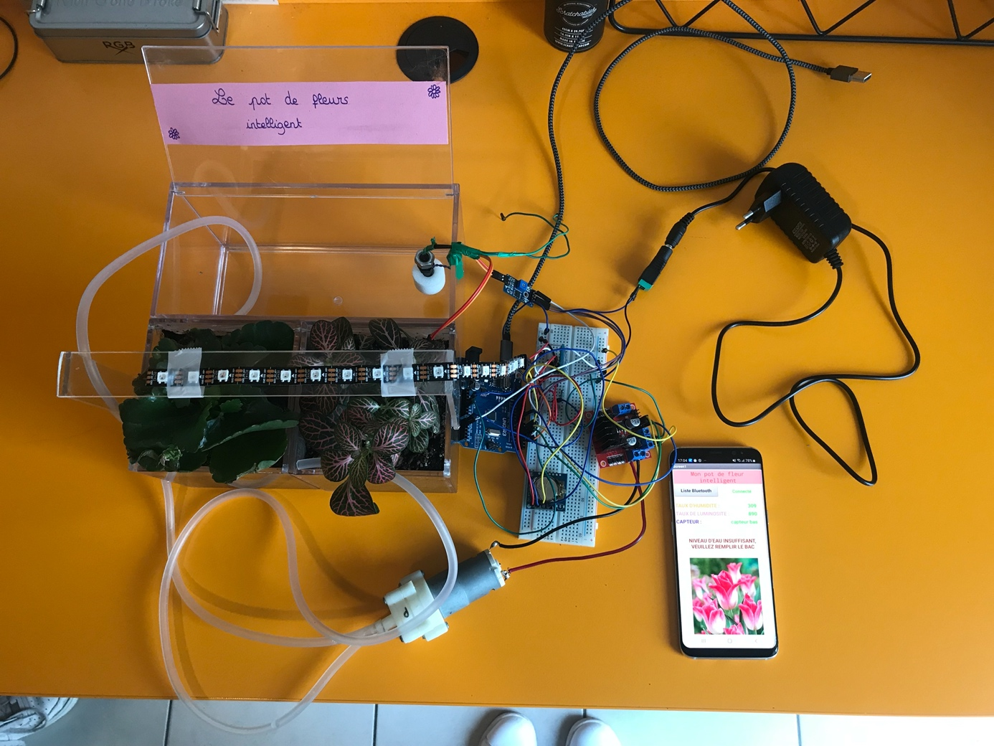

**Bande de leds**

**Capteur de luminosité**

**Capteur d’humidité**

**Capteur de niveau d’eau**

**Pompe**

**Application**